TUẦN 15 - KHOA HỌC TỰ NHIÊN 6
ĐÁP ÁN ĐỀ BỒI DƯỠNG HỌC SINH GIỎI

Câu 1: Kể tên một số sinh vật trong hình 22.1. Từ đó, em hãy nhận xét về thế giới sống.
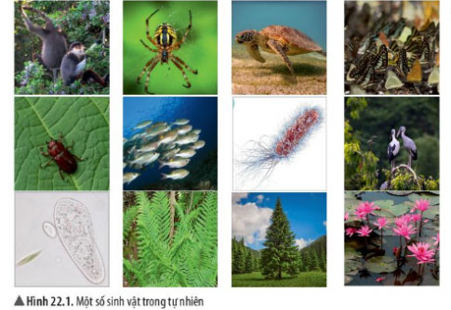
Trả lời
Một số sinh vật trong hình 22.1: khỉ, nhện, rùa, bọ, cá, chim, vi khuẩn, cây dương xỉ, cây thông, hoa sen.
Nhận xét: Thế giới sống vô cùng đa dạng và phức tạp

Câu 2: Quan sát hình 22.2, em hãy kể tên các bậc phân loại sinh vật theo thứ tự từ thấp đến cao trong thế giới sống.
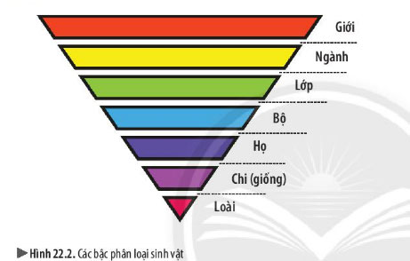

Trả lời
Các bậc phân loại sinh vật theo thứ tự từ thấp đến cao trong đời sống là: loài, chi, họ, bộ, lớp, ngành, giới.

Câu 3
Quan sát hình 22.4, em hãy cho biết sinh vật có những cách gọi tên nào?
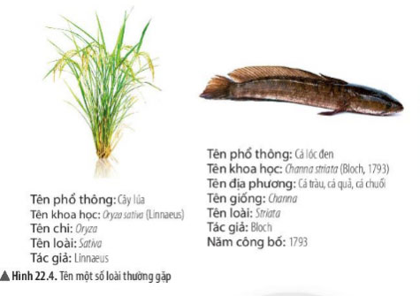
Trả lời
Sinh vật có những cách gọi tên như sau: tên phổ thông, tên khoa học, tên địa phương.

Câu 4
Quan sát hình 22.5, hãy cho biết sinh vật được chia thành mấy giới? Kể tên một số đại diện sinh vật thuộc mỗi giới.
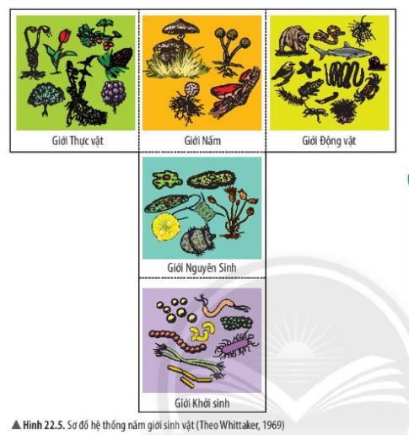
Trả lời
Sinh vật được chia thành 5 giới:
- Giới thực vật: cỏ, hoa, lúa, rêu...
- Giới nấm: nấm men, nấm sợi, nấm mốc
- Giới động vật: gấu, cá, chim, khỉ,...
- Giới nguyên sinh: tảo, nấm nhầy, trùng roi,...
- Giới Khởi sinh: vi khuẩn E.coli,...

Câu 5
Em có thể phân biệt năm giới sinh vật dựa vào những tiêu chí nào.
Trả lời
Phân biệt 5 giới sinh vật dựa vào những tiêu chí như sau: đặc điểm tế bào ( tế bào nhân sơ hay nhân thực), mức độ tổ chức cơ thể (cơ thể đơn bào hay đa bào), môi trường sống (dưới nước hay trên cạn,...), kiểu dinh dưỡng (tự dưỡng hay dị dưỡng)
Cụ thể:
- Giới thực vật: gồm những sinh vật có tế bào nhân thực, cơ thể đa bào, có khả năng quang hợp, môi trường sống đa dạng, không thể di chuyển được
- Giới nấm: gồm những sinh vật có tế bào nhân thực, cơ thể đơn bào hoặc đa bào, sống dị dưỡng
- Giới động vật: gồm những sinh vật có cấu tạo tế bào nhân thực, cơ thể đa bào, dị dưỡng, có khả năng di chuyển, môi trường sống rất đa dạng
- Giới nguyên sinh: gồm những sinh vật có cấu tạo tế bào nhân sơ, sống tự dưỡng hoặc dị dưỡng, môi trường sống đa dạng
- Giới nguyên sinh: gồm những sinh vật có cấu tạo tế bào nhân thực, phần lớn cơ thể đơn bào, sống tự dưỡng hoặc dị dưỡng, sống trong môi trường nước hoặc trên cơ thể sinh vật

